今日动态
第四周 9月28日 星期日 晴天
出勤：本班今日出勤人数29人。今日4人请假。
1.晨间来园：
赵思宁、冯思远、韩家铭、宋润泽、沈薛蕙、庞泽承、王泊燃、严佳伊、王彦昕、杨岑予、孔诗惠、张淇雅、李昕月、茆嘉一、谢思瑶、镇梓妤、韩智妍、陈歆恬、龚义秋、李姝妍等宝宝今天是开开心心来园的，真棒！陆安楠、陈思芈、李喆源、张奕承、刘淞鑫、林盼言、潘岩、陆宇琛、宣一许等宝宝略有一点情绪，但能很快自我缓解，已渐趋平稳，也是很棒的喔！
2.生活观察：
观察时间：2025.9.28
观察对象：小二班今日来园幼儿
观察者：耿佳、高钰玲、孙丽平
观察目的：具有良好的生活习惯与生活能力（指向能力）
观察内容：
①坚持午睡
②主动饮用白开水
③游戏后整理好玩具
④按时进餐（点心、午餐）
观察背景：
纵观幼儿在园一日生活中的各种小事 ，已经进行了一段时间的“具有良好的生活习惯与生活能力”观察记录。旨在让幼儿保持有规律的生活，养成良好的作息、饮食、卫生习惯。如：早睡早起、每天午睡、按时进餐、吃好午餐等。
（备注：家园共同合作，才是最高效的方式呀！）
儿童 | 坚持午睡 | 水杯喝完 | 整理好玩具 | 用好点心、吃完午餐
镇梓妤 | ★ | ★ | ★ | 剩菜
严佳伊 | ★ | ★ | ★ | 剩菜
王彦昕 | 入睡晚 | ★ | ★ | 剩菜
龚义秋 | ★ | ★ | ★ | ★
宣一许 | 入睡晚 | ★ | ★ | ★
刘淞鑫 | ★ | ★ | ★ | ★
周祎洲 | 请假
刘书宛 | 请假
赵思宁 | 入睡晚 | ★ | ★ | ★
韩智妍 | ★ | ★ | ★ | ★
陈思芈 | ★ | ★ | ★ | 剩菜
杨岑予 | ★ | ★ | ★ | ★
林盼言 | 入睡晚 | ★ | ★ | 剩饭剩菜
黄浚锴 | 请假
黄浚睿 | 请假
冯思远 | ★ | ★ | ★ | ★
孔诗惠 | 入睡晚 | ★ | ★ | ★
张淇雅 | ★ | ★ | ★ | ★
李昕月 | 入睡晚 | ★ | ★ | ★
韩家铭 | ★ | ★ | ★ | ★
宋润泽 | ★ | ★ | ★ | ★
李喆源 | ★ | ★ | ★ | 剩菜
潘岩 | ★ | ★ | ★ | ★
沈薛蕙 | ★ | ★ | ★ | 剩菜
陆安楠 | ★ | ★ | ★ | ★
茆嘉一 | ★ | ★ | ★ | ★
李姝妍 | ★ | ★ | ★ | ★
庞泽承 | ★ | ★ | ★ | ★
王泊燃 | ★ | ★ | ★ | 剩饭剩菜
陆宇琛 | ★ | ★ | ★ | 剩菜
谢思瑶 | ★ | ★ | ★ | ★
张奕承 | 未睡 | ★ | ★ | ★
陈歆恬 | ★ | ★ | ★ | ★

3.区域游戏
游戏：桌面游戏
时间：上午8点20—9点
地点：教室
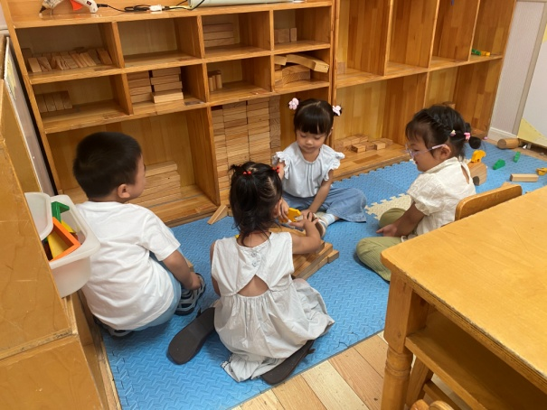  龚义秋、孔诗惠、张淇雅、李昕月宝宝用积木搭动物园。 | 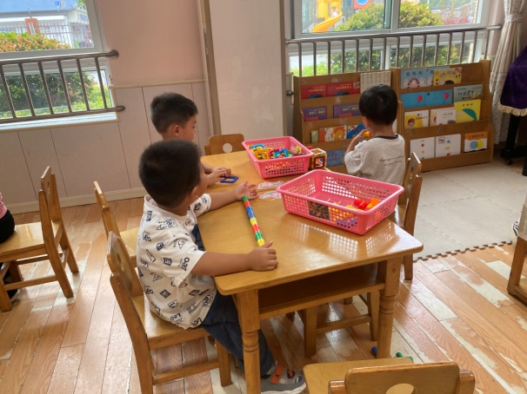  刘淞鑫、韩家铭、宋润泽用水管玩具、扭扭玩具拼各种造型。
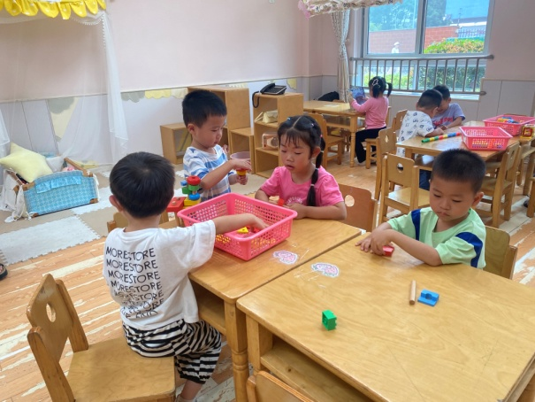  张奕承、陆宇琛、庞泽承、林盼言玩积木串一串的游戏。 | 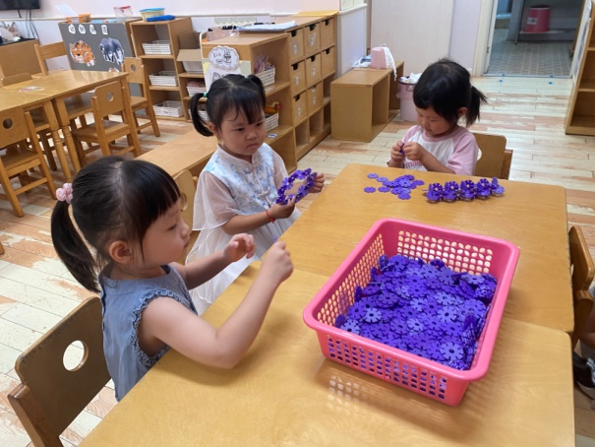  李姝妍、赵思宁、严佳伊用雪花片拼圆环、梯子。

4.集体活动
半日活动《玩具动起来》
这是一节偏语言的综合活动。积木有各种各样的形态，有圆柱积木、长条积木、三角积木等，不同形态的积木在建构中的作用也各不相同：圆柱积木可以当滑梯的腿，长长条积木可以当楼梯、滑板，三角积木可以当屋顶等，积木之间的相互配合才能建构出作品。故事《积木宝宝本领大》以拟人的手法讲述了积木娃娃争占功劳，最后通过相互协作建构出了儿童乐园的故事。故事内容诙谐有趣，易于幼儿理解。本次活动我们将采用欣赏故事的形式，让幼儿知道了各种形状的积木都有不同的用处，从而联系到小朋友在一起要团结友爱。冯思远、韩家铭、宋润泽、严佳伊、杨岑予、孔诗惠、张淇雅、李昕月、茆嘉一、李姝妍、陈思芈、刘淞鑫、潘岩、宣一许等宝宝能初步理解故事内容，知道小朋友在一起要互相团结。赵思宁、沈薛蕙、庞泽承、王泊燃、王彦昕、谢思瑶、镇梓妤、韩智妍、陈歆恬、龚义秋、陆安楠、李喆源、张奕承、林盼言、陆宇琛等宝宝乐意用各种形状的积木进行搭建，体验搭积木的乐趣。

5.温馨提示
1.近来早晚温差大，气温起伏也较大，请家长关注天气变化，及时为孩子增减衣物。
2.近来流感等流行，请各位家长关注幼儿身体状态，若出现发热、流涕、咽痛等不适症状时及时告知，引导幼儿多喝水、注意休息，谢谢大家的配合～
3.今天开展延时班，请上延时班的宝宝家长下午4:30准时来接宝宝们。不上延时班的宝宝家长3:30准时来接宝宝们喔！

